BR…TRAFORATO IN DOPPIA FRONTURA

La copertina di Lorenzo

http://www.creazioni-or.it/

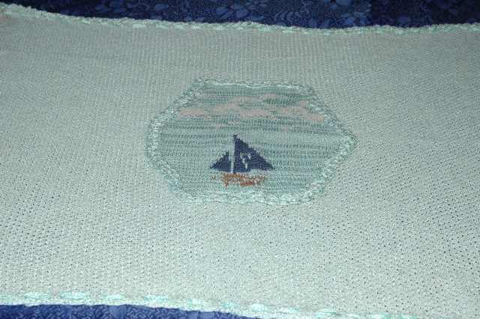

Per traforato in doppia frontura si intende quell’insieme di schede lavorabili in doppia frontura con l’ausilio dei tasti TUCK, tutti gli aghi necessari in lavorazione
Un punto che da’ l’effetto traforato perche’ ha una certa trasparenza adatto a copertine, sciarpe cardigan , richiede un filato fino massimo a due capi lavorato in doppio nell’esempio di lavorazione ho usato la scheda numero 2 della prima frontura e’ un eccezione ma ci regala un punto molto bello

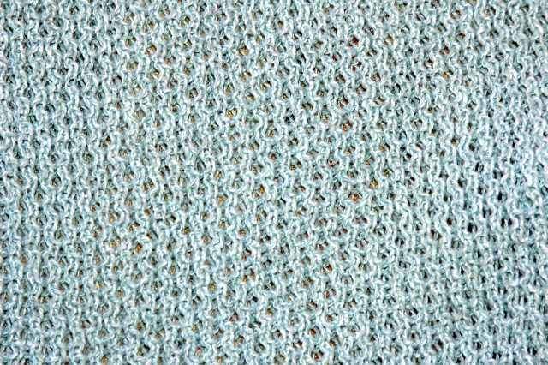

E della stessa copertina anche le spiegazioni del bordo

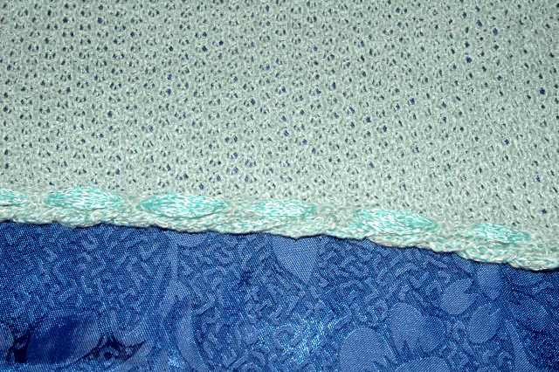

REALIZZAZIONE DEL PUNTO

Abbiamo bisogno della scheda numero 2 ma a seconda del modello della macchina spesso cambia la numerazione, quindi di seguito l’immagine della scheda da poter essere riportata su scheda neutra e bucata

Prepariamo la macchina mettendo la doppia frontura su H 5

Carrello a destra tutti i tasti a riposo

Selezioniamo gli aghi portando in posizione B gli aghi necessari in numero pari a destra e a sinistra dello 0 su entrambe le fronture

AVVIO a tubolare o cimosa

I carrelli sono con tutti i tasti a riposo a destra della macchina

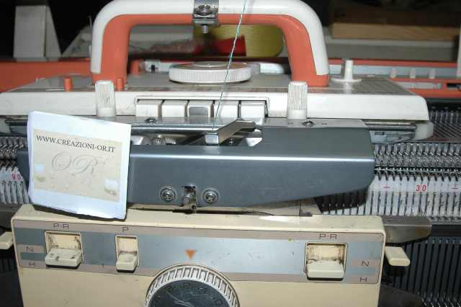

Infiliamo il filato nel beccafilo del ponte

Tensione la stessa del punto che useremo

Portiamo il carrello a sinistra

Inserire pettine e pesi

Premere i tasti PART di sinistra in prima frontura

E sul carrello della seconda alzare il PR di destra

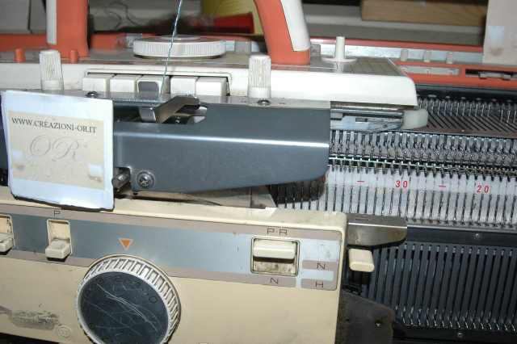

Lavoriamo 3 passaggi

Riportare il carrello a sinistra dopo 2 giri con i tasti a riposo ( servono a dare morbidezza al punto che faremo impediscono che la cimosa iniziale “tiri” il punto tende ad allargarsi di molto

Prepariamo ora il traforato con scheda

Inserita la scheda e’ bloccata sul numero 1

Carrelli a sinistra giriamo la manopola selettore dei punti e portiamola su KC e riportiamo il carrello a destra

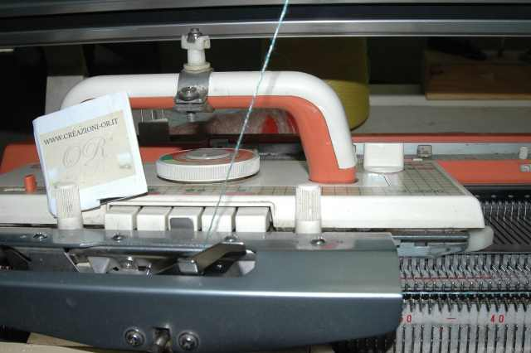

Gli aghi vengono selezionati

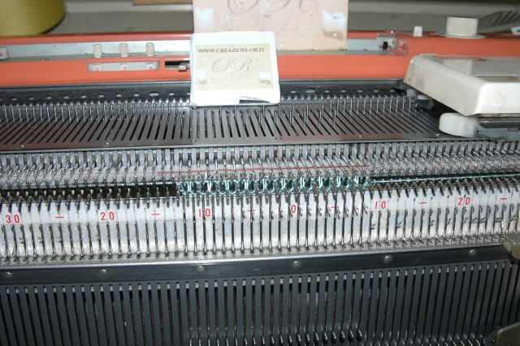

Carrello a destra sblocchiamo la scheda

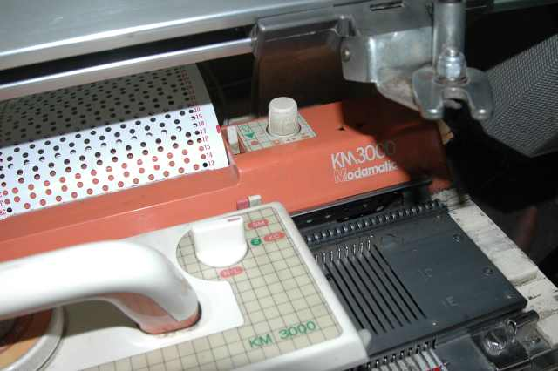

E PREMERE ENTRAMBI I TASTI TUCK INSIEME

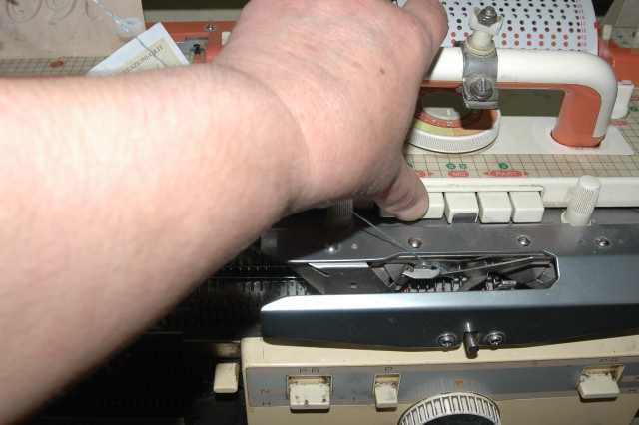

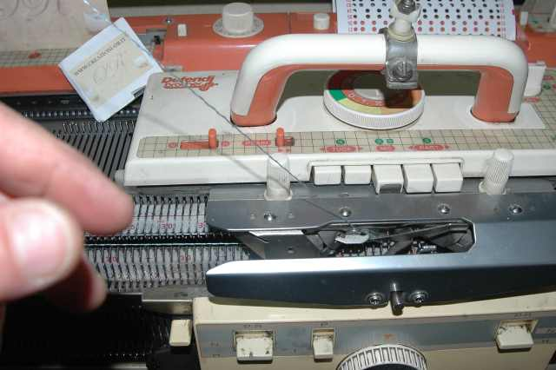

Proseguire cosi con giri di andata e ritorno per i giri necessari
Attenzione ai pesi che devono essere abbondanti

Quando siamo arrivati alla fine fare 2 giri togliendo il kc e i tasti tuck poi passare le maglie dalla seconda in prima frontura

E ora ci prepariamo al bordo come da video

RIEPILOGO VELOCE

SCHEDA NUMERO 2

Aghi non frontali H 5 tutti gli aghi necessari in lavorazione

3 giri di cimosa o tubolare aperto ( Part-PR)

2 giri a costine unite

Selettore su KC

Portare il carrello a destra premere entrambi i tasti TUCK sbloccare la scheda

PUNTO ONDINA

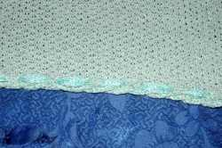

Finire il punto traforato con 2 giri di costine a punto unito cioè togliere tutti i tasti e automaticamente la macchina lavorerà a punto unito

Passare tutte le maglie in prima frontura si possono fare 2 giri in rasato a tensione media

Montare l’abbassatore prima frontura posizionare la leva degli aghi sospesi su H

Carrello a destra

Portare avanti tutti gli aghi tranne i primi 3

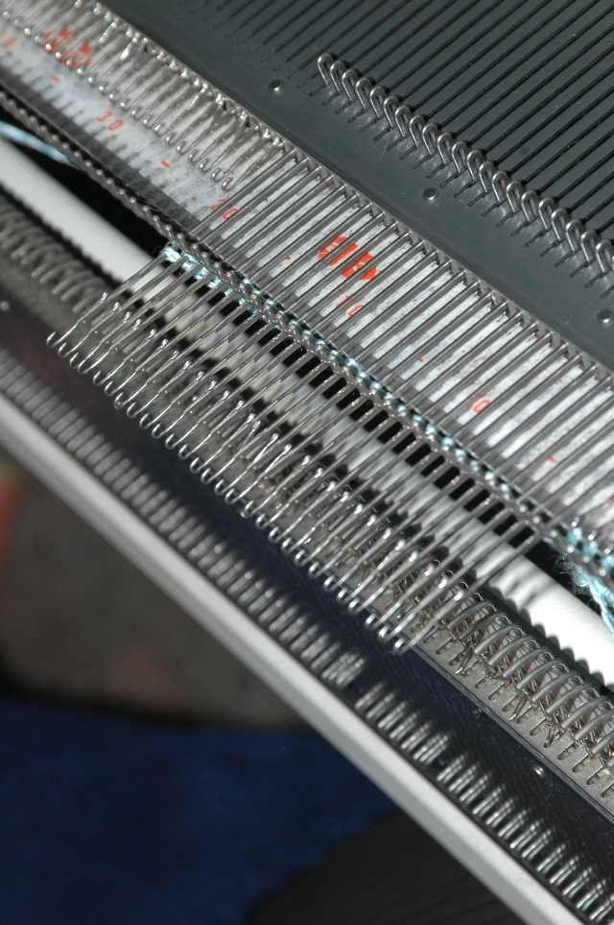

Fare 10 giri su questi primi 3 aghi

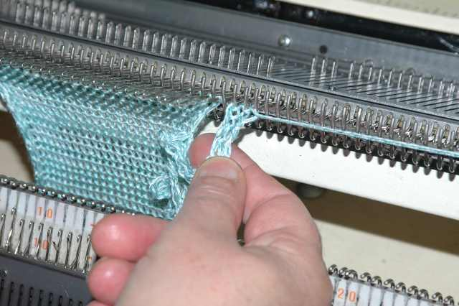

Poi prendere con il punzone a 3 le prime 3 maglie e trasferirle NON
Sulle seguenti 3 maglie ma le successive quelle che nella foto ho già tirato indietro

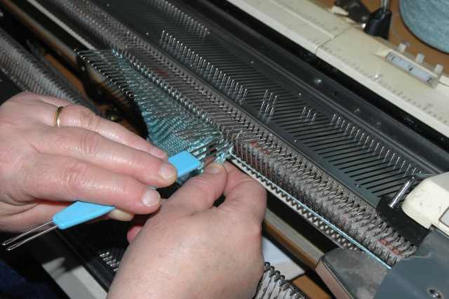

Farle scivolare sul punzone e appoggiarle sui 3 aghi non successivi ma i seguenti

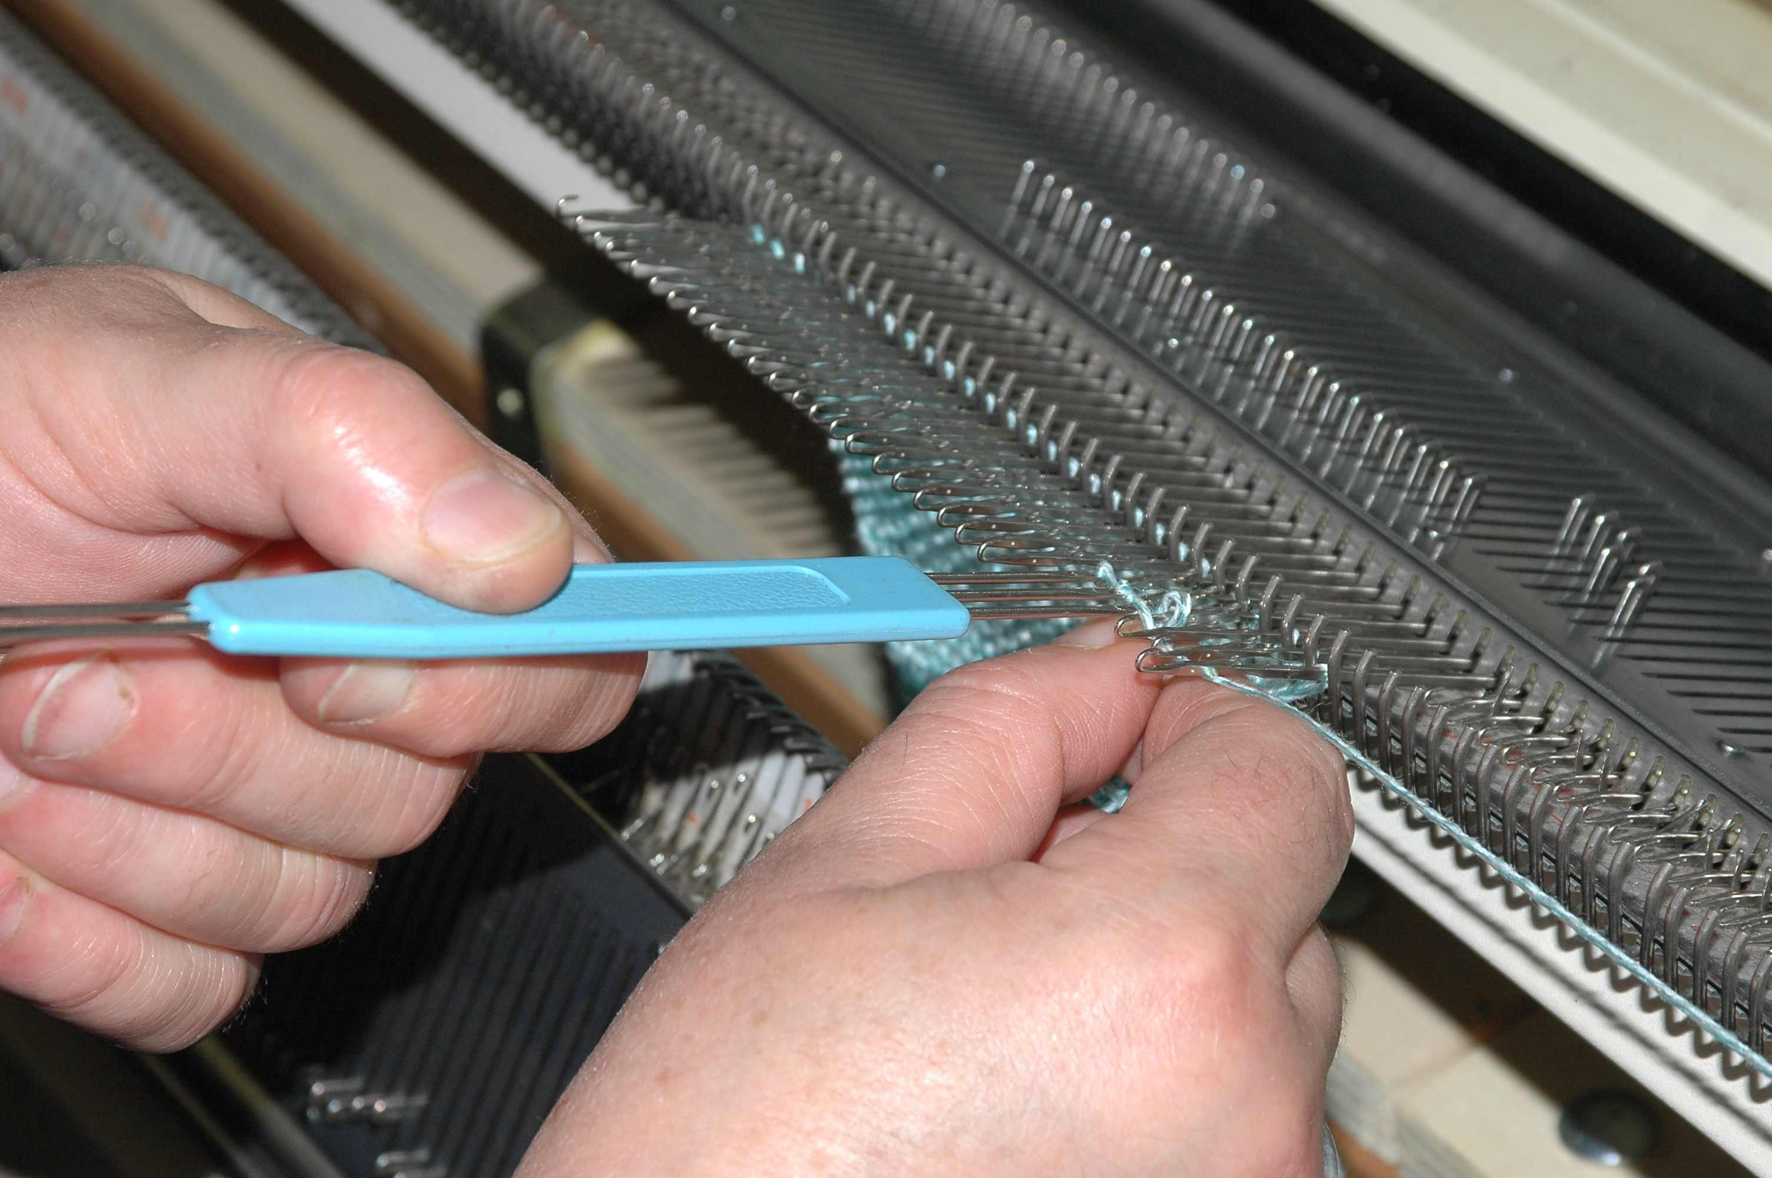

Farle scivolare sugli aghi e tirare indietro il tallone dell’ago e le maglie si chiuderanno

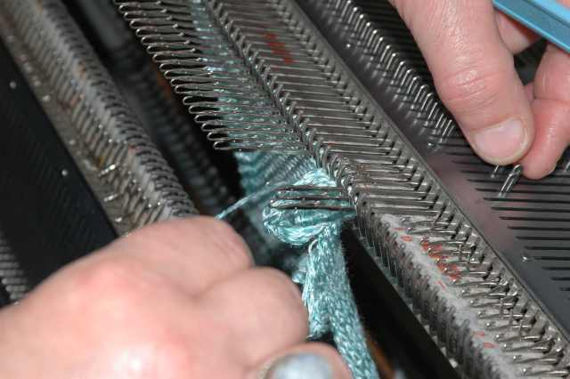

Poi manualmente formare la maglia con il filo che resta sopra ai 3 aghi in posizione avanti

Una volta che abbiamo riformato manualmente le 3 maglie e il filo e’ a destra riportare in avanti le 3 maglie accanto cosi’ da riavere la situazione iniziale 10 giri sui primi 3 giri e ricominciare fino alla fine

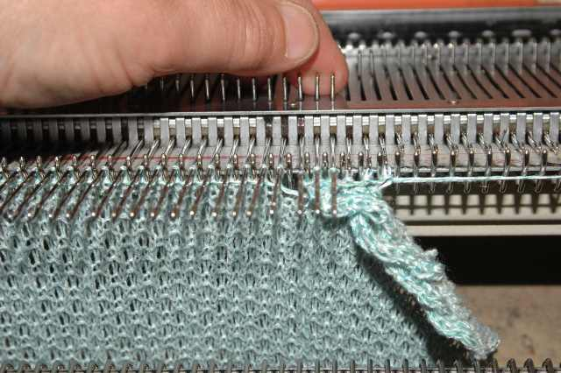

PER DUBBI CreazioniOR@gmail.com

